
СОБРАНИЕ ДЕПУТАТОВ
Коммунарского сельского поселения
Октябрьского района Ростовской области

РЕШЕНИЕ
29.09.2021г. № 11 п.Новосветловский

О назначении на должность главы Администрации Коммунарского
сельского поселения

На основании Устава муниципального образования «Коммунарское сельское поселение» и результатов конкурса на замещение должности главы Администрации Октябрьского района (протокол конкурсной комиссии № 1 от 22.09.2021 года)
Собрание депутатов Коммунарского сельского поселения решило:
1. Назначить на должность главы Администрации Коммунарского сельского поселения Безрукавую Ольгу Викторовну с исполнением полномочий главы Коммунарского сельского поселения с 30 сентября 2021 года.
2. Поручить председателю Собрания депутатов – главе Коммунарского сельского поселения Гурьеву В.П. заключить с главой Администрации Коммунарского сельского поселения Безрукавой О.В. контракт на срок полномочий депутатов Собрания депутатов Коммунарского сельского поселения пятого созыва.
3. Настоящее решение вступает в силу с момента его принятия.
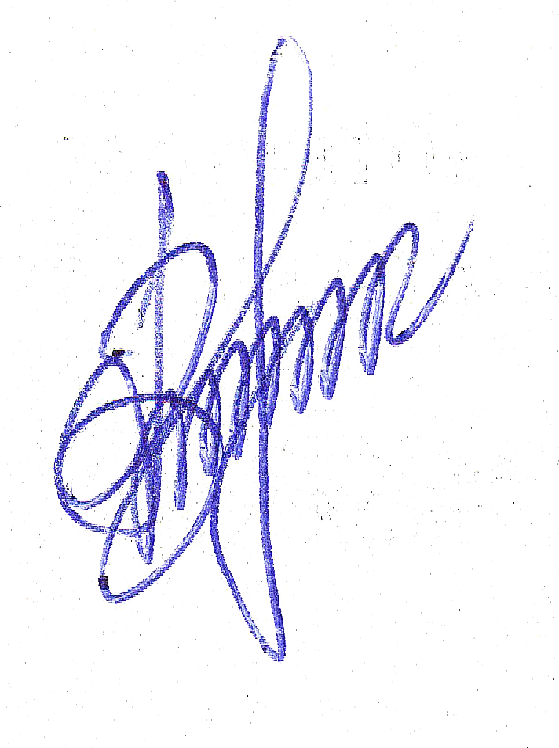
4. Настоящее решение подлежит обнародованию и размещению на официальном сайте Администрации Коммунарского сельского поселения.

Председатель Собрания
депутатов - Глава Коммунарского
сельского поселения В.П.Гурьев

